Анализ сетевого трафика в режиме реального времени: обзор прикладных задач, подходов и решений

Общая схема инфраструктурных алгоритмов анализа сетевого трафика
Общая схема анализа сетевого трафика состоит из следующей последовательности шагов, каждый из которых приводит к повышению уровня представления объекта анализа.
  - Захват пакетов, проходящих через контролируемое сетевое соединение. Результатом данного шага является получение объекта анализа в виде сетевых пакетов. В зависимости от необходимой точности и скорости последующего анализа, а также доступных вычислительных мощностей могут использоваться различные подходы.
    - Слайсинг (slicing), при котором анализу подвергаются не всё содержимое пакетов, а только некоторый префикс (n первых байт). В ряде исследований показано, что этот подход хорошо работает для последующей классификации трафика по протоколам. В частном случае, если перехватываемый размер равен суммарному размеру сетевых заголовков (L1-L3) является реализацией технологии SPI.
    - Самплинг (sampling), при котором перехватываются не все пакеты, а только их часть, которая может выбираться по различным условиям, в зависимости от потребностей. В процессе развития технологии было предложено большое число стратегий отбора. Например, для задач мониторинга типов трафика подходит вариант с выбором каждого n-го пакета (uniform sampling), где n может выбираться в зависимости от соотношения ширины канала и пропускной способности системы анализа. Задача получения информации о полном состоянии сети по результатам самплинга известна как inversion problem, в частности, при применении uniform sampling происходит недооценка среднего размера пакетов, так как чаще будут отбираться пакеты меньшего размера. Для передачи перехваченных данных используется протокол PSAMP.
    - Наконец, для задач, в которых требуется максимально точный анализ трафика, например для систем обеспечения сетевой безопасности, требуется перехватывать все данные всего поступающего трафика без потерь — для обозначения этого подхода используется термин lossless capture или deep packet capture (DPC).
  - Агрегирование пакетов в потоки по некоторым адресным признакам (flow generaion), получение нового объекта для анализа — сетевого потока. Если при этом данные пакетов в дальнейшем анализе не учитываются, то такой вид анализа называется «анализ потоков» - flow
based analysis (в отличие от packet-based анализа, при котором анализируются данные пакетов). На рис. 7 показаны различия типичных схем packet и flow-based анализа. Flow-based анализ широко используется в силу значительно меньших требований к мощности вычислителя и пропускной способности, за счёт значительного снижения объёма данных для обработки. Такой вид анализа может выполняться как локально, так и удалённо от точки сбора данных. Для передачи собранных данных от точки сбора до точки анализа используется большое число протоколов, часть из которых стандартизирована в виде IPFIX, а часть разработана отдельными производителями — Cisco NetFlow, Juniper Jflow. В рамках подхода записи, описывающие поток могут содержать разный набор данных. Наиболее общим набором таких данных является следующий:
    - IP адреса источника и адресата,
    - протокол транспортного уровня,
    - в случае протоколов TCP/UDP — номера портов источника/адресата,
    - набор счётчиков: количество переданных пакетов и байт, время создания и завершения потока.
Следует отметить, что хотя данный метод действительно значительно снижает требования к анализатору, тем не менее, он не является достаточно гибким, так как в отличие от слайсинга и самплинга не позволяет варьировать количество поступающих данных (оно зависит от входных данных). Более того в большинстве реальных задач количество потоков незначительно меньше количества пакетов (примерно на порядок) из-за большого числа очень коротких потоков, состоящих из нескольких пакетов — flash flows. Для решения этой проблемы было предложено использовать самплинг для потоков. Другой особенностью данного метода является то, что, вследствие ограниченности памяти, устройство, осуществляющее агрегацию пакетов, не может отслеживать один поток на протяжении произвольного промежутка времени. Для решения этой проблемы в конкретном решении обычно присутствует настройка, ограничивающая максимальную продолжительность потока (5 минут, в случае Cisco NetFlow). По истечении этого времени считается, что поток завершился, и информация о последующих пакетах агрегируется в рамках «нового» потока. Исследование точности flow- based подхода и влияния этого эффекта на точность анализа содержится в работе. Также в этой публикации описан инструмент FLOW-REDUCE, осуществляющий «сборку» полной информации о потоке из фрагментов, на которые она была разбита из-за ограничений по времени.
  - Выполнение классификации по протоколу прикладного уровня или конкретному сетевому приложению. Результатом данной операции является получение нового объекта для анализа — сетевого потока конкретного протокола или приложения (в этом случае связанных потоков может быть несколько, например, в случае VoIP приложения это потоки SIP и RTP). После выполнения данной операции возможна следующая дополнительная обработка полученного объекта, конкретный вид которой зависит от решаемой прикладной задачи:
    - разбор полей протокола (protocol parsing),
    - сборка сессии протокола для протоколов с установлением соединения,
    - извлечение данных приложения (content extraction) — страниц сайтов (HTML), файлов различных типов (исполняемые, изображения, текстовые документы, и т.д.), электронных писем, аудио-видео потоков и т. д.,
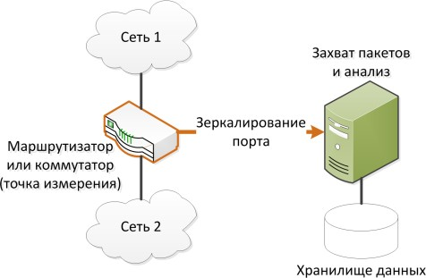
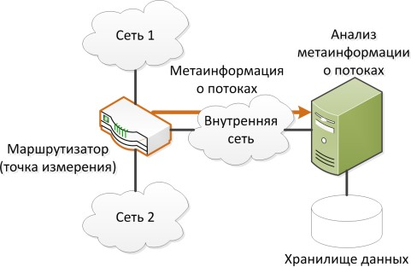
    - разбор данных приложения (application content parsing).

Рис. 7 - Различия типичных схем packet (слева) и flow-based (справа) анализа.

Для полноты картины, следует сказать, что помимо указанных выше packet- based и flow-based подходов существует ещё один источник данных о сетевом трафике — т.н. база управляющей информации (Manage Information Base, MIB)
Модули для накопления, хранения и обмена данными в формате MIB реализованы в большинстве устройств. Передача данных осуществляется по протоколу SNMP. Данные получаемые таким путём имеют низкий объём и неспецифичны для протоколов. Например, в рамках данного подхода, можно получить сведения об общем количестве пакетов и байт прошедших через конкретный сетевой интерфейс конкретного сетевого устройства.
Следует сказать, что одной из причин развития MIB и flow-based подходов, несмотря на их сравнительно низкую точность, послужила до сих пор идущая глобальная дискуссия о законности и допустимости глубокого анализа
трафика с точки зрения нарушения безопасности, прав на частную жизнь и т. д. На данный момент одним из следствий данной дискуссии является, в частности, то, что в научных работах, трафик, который подвергается глубокому анализу предварительно проходит процедуру «анонимизации» с помощью специальных средств.
Далее будут более подробно рассмотрены отдельные шаги из приведённой общей схемы анализа сетевого трафика, методы, алгоритмы и подходы, а также их особенности и ограничения применимости.

Захват сетевых пакетов
Программные и аппаратные средства, осуществляющие захват трафика, относятся к классу сниферов (sniffers). Для решения задачи захвата трафика могут использоваться как стандартные серверные сетевые карты, так и специализированные сетевые карты, предназначенные для перехвата трафика на предельных скоростях без потерь. Специализированные карты, как правило, реализованы на базе FPGA или ASIC и имеют встроенные средства для проставления временных меток, аппаратной фильтрации, снятия некоторых заголовков низкоуровневых протоколов, балансировки нагрузки между процессорами на многопроцессорных компьютерах с учётом IP-потоков, выявления ошибочных и дублирующихся пакетов. При этом вся обработка (в том числе и копирование данных в память компьютера из памяти сетевой карты) осуществляется без привлечения ресурсов ЦПУ. По мере развития технологий многие из описанных свойств реализуются и на базе стандартных сетевых карт. Технология реализации таких дополнительных функций носит название TCP Offload Engine (TOE). Она включает в себя следующие различные технологии, базовыми из которых являются следующие:
    - Large Segment Offload (LSO) или Giant send offload (GSO)—
сегментация больших TCP-пакетов при отправке
    - Large Receive Offload (LRO) — сборка приходящих отдельных сетевых пакетов в большие сегменты
    - Checksum Offload — проверка контрольных сумм в заголовках
IPv4, IPv6, TCP и UDP
    - IP Security (IPSec) Offload — шифрование/дешифрование трафика протокола IPSec
Основной проблемой для стандартных сетевых адаптеров является не скорость передачи данных, как таковая, а количество пакетов в единицу времени. Это обусловлено особенностями внутренней реализации обработчиков пакетов на сетевых картах, драйверов сетевых карт и программных сетевых стеков ОС. Вследствие этого, стандартные сетевые карты без специализированных драйверов и сетевых стеков не обеспечивают перехват трафика без существенных потерь на скоростях более 3 Mpps (миллионов пакетов в секунду). Причины такого ограничения будут рассмотрены ниже. Ещё одной проблемой является точное проставление временных меток.
Проблемы, возникающие при переходе к сетевым соединениям, поддерживающим более высокие скорости передачи данных, связаны в основном с несколькими факторами:
    - Ограниченной пропускной способностью аппаратуры.
    - Архитектурными ограничениями при взаимодействии аппаратуры с ОС и ОС с пользовательскими приложениями.
    - Объёмом памяти, необходимым для хранения получаемых данных. Большинство распространённых систем анализа трафика работают, используя библиотеки Libpcap (ОС Linux) и WinPcap (ОС Windows). Данные библиотеки работают в пользовательском режиме. Для обеспечения своей работы со стороны ОС они используют драйверы уровня ядра Berkeley Packet Filter (BPF)
и Netgroup Packet Filter (NPF) соответственно. Основная разница между этими драйверами заключается в схеме их работы с буферами памяти, использующимися для временного хранения пакетов, получаемых от сетевой карты. Драйвер BPF использует схему с двойной буферизацией, в то время как драйвер NPF использует кольцевой буфер.
Среди проблем этих решений, приводящих к снижению производительности можно выделить.
    - Двойное копирование данных пакета (из карты в память ядра, из памяти ядра в память пользовательского процесса).
    - Большое число прерываний от сетевой карты (на каждый пакет, чтобы он был скопирован в буфер ядра).
    - Большое число переключений между режимами ядра и пользователя (на каждый пакет при его копировании в память пользовательского процесса).
    - Недостаточное использование параллелизма на уровне отдельных ядер и процессоров (по умолчанию все прерывания обрабатываются одним ядром).
    - Проблемы с синхронизацией при доступе к данным из нескольких потоков выполнения. В случае, если полученные данные должны обрабатываться в несколько потоков между этими потоками возникает ситуация соревнования за ресурсы.
В зависимости от количества копирований данных пакетов, которые выполняются в процессе перехвата, решения разделяются следующим образом.
    - 0-copy (zero-copy). Для реализации подхода с нулевым копированием требуется аппаратная поддержка со стороны сетевой карты – она должна содержать собственный DMA контроллер, копирующий данные с карты в память программы пользователя, без дополнительного копирования через память ядра. Примером может служить библиотека PF_RING ZC в связке с сетевыми картами Intel или Napatech
    - 1-copy. Для реализации этого подхода возможны несколько
вариантов — разработка анализатора на уровне ядра, что является весьма сложной задачей или прямое отображение памяти ядра в память пользовательского процесса.
    - 2-copy. Стандартное решение на базе LibPcap или WinPcap.
Для решения перечисленных проблем было реализовано некоторое количество специализированных драйверов и сетевых стеков, к которым относятся, например, коммерческое решение Sniffer10G от Emulex и Myricom, а также открытая разработка PF_RING компании Ntop. Эти решения используют схему с кольцевым буфером, как более эффективную, а также оптимизированы для многопроцессорных и многоядерных компьютеров. В частности они реализуют следующий функционал:
    - Обработка перехвата пакетов с использованием большого числа нитей исполнения (одна нить на входную очередь).
    - Балансировка нагрузки между ядрами (одно ядро – одна входная очередь).
    - Пакетная фильтрация внутри сетевой карты.
Для реализации этих функций используется как аппаратная поддержка со стороны архитектуры, так и поддержка со стороны ОС (специализированное API). Среди используемых технологий можно выделить следующие.
    - Набор близких технологий Interrupt Moderation, Adaptive Interrupt Moderation, Interrupt Coalescing, Interrupt Blanking, Interrupt Throttling, позволяющих управлять задержкой доставки прерываний за счёт настраиваемого таймера и обрабатывать получение/отправку множества пакетов за одно прерывание.
    - MSI-X — распределение I/O прерываний по нескольким процессорам и ядрам.
    - New API (NAPI) — интерфейс уровня ядра ОС Linux, позволяющий применять технику уменьшения количества прерываний (interrupt mitigation) со стороны сетевых устройств.
    - Receive-side Scaling (RSS) — технология, предоставляющая возможность динамической балансировки нагрузки входящих сетевых пакетов по нескольким ядрам и процессорам (прерывания поступают на разные процессоры). Существуют реализации для масштабирования на случаи более 64 процессоров. Данная технология поддерживается в семействе ОС Windows с появлением Scalable Networking Pack. В ОС Linux аналог этой технологии называется Linux Scalable I/O.
Также существует ряд аппаратных технологий от различных производителей процессоров, предназначенных для ускорения ввода/вывода.
    - Intel Integrated I/O - технология прямого подключения шины PCI Express 3.0 к процессору (без отдельного PCI-контроллера), реализованная в семействе Intel Xeon E5.
    - Direct Cache Access (DCA) – предоставление устройствам ввода/вывода, таким как сетевые адаптеры, возможности помещения данных напрямую в кеш процессора Intel.

Группировка сетевых пакетов в потоки
Группировка пакетов в потоки — достаточно стандартная и простая операция. Основное отличие разных реализаций данного функционала связано с тем, какие именно поля адресной информации и как использовать для идентификации потока. Наиболее употребляемое определение потока было дано ранее. Так как оно использует 5-ку полей как ключевую информацию для определения принадлежности конкретного пакета к конкретному потоку, то для его обозначения и обычно используют термин 5-tuple. Также иногда используются двусторонние потоки, симметричные к перестановке пар <srcIP, srcPort> и <dstIP, dstPort>. Модуль, отвечающий за группировку пакета обычно называют генератором потоков (flow generator). В процессе работы данный модуль хранит в памяти отображение соответствующей ключевой информации на данные конкретных потоков. При появлении нового пакета, с ним производятся следующие операции.
- Из пакета извлекается ключевая информация, позволяющая идентифицировать, к какому потоку он принадлежит.
- Производится поиск по текущему множеству потоков.
- Если поток найден – в данных потока увеличиваются соответствующие счётчики – как правило, к ним относятся время жизни потока, количество пакетов и байт в потоке. Если поток не найден - создаётся новая запись потока и в неё добавляется информация о текущем пакете.
В работе проведена оценка вычислительных ресурсов, необходимых для выполнения первых двух операций, а также для операции классификации (в случае использования детерминированных конечных автоматов). Результаты оценки приведены в Табл. 1. Абсолютные цифры, приведённые на рисунке, на данный момент могут быть не вполне актуальны, но их ценность, прежде всего, в относительной стоимости операций.

Таблица 1 - Оценка скорости выполнения основных операций при анализе трафика
Операция | Стоимость  (тактыпроцессора)
Извлечение идентификатора потока | 78
Поиск/добавление идентификатора потока | 49
Поиск сигнатуры с помощью детерминированного конечного автомата (мин., ср., макс.) | 13-4331-8900

Описанная выше базовая схема, хоть и является корректной, но неполной. Она содержит существенный недостаток — предполагается, что модуль располагает бесконечной памятью, так как отсутствует определение условий завершения потока и поэтому непонятно, когда следует удалять запись о потоке из отображения. В случае транспортного протокола с установкой соединения (например, TCP) в этом протоколе предусмотрена явная процедура завершения соединения (обмен FIN-ACK пакетами или посылка RST пакета). В случае протоколов без установления соединения (например, UDP) такой подход не работает, поэтому, как правило, используется один из вариантов, основанных на использовании таймера — например, обрыв соединения через 5 мин (такой вариант используется в коммутаторах Cisco NetFlow). Этот же подход используется для слишком долгих TCP-потоков.

Классификация сетевого трафика
Тема классификации сетевого трафика сама по себе является очень обширной. Прежде чем переходить к методам, которыми она осуществляется, перечислим варианты классификации по её результатам, то есть объектам, которые получаются на выходе данного алгоритма, их свойствам и возможностям их дальнейшей обработки. По этому критерию, можно выделить три основных варианта классификации. Далее они перечислены в порядке увеличения
«точности» классификации:
    - Тип трафика не является достаточно содержательным способом классификации и, как правило, или не подвергается дальнейшему анализу, или подвергается достаточно простой дополнительной уточняющей классификации. В зависимости от сферы применения, типы могут быть различными. Среди примеров, можно указать:
      - P2P, видео-стриминг, веб-трафик — в случае систем сбора статистики и мониторинга,
      - трафик сетевой атаки/нормальный трафик — в случае систем защиты от сетевых атак,
      - трафик, содержащий/не содержащий объекты копирайта, в случае систем контроля копирайта.
    - Использующийся протокол прикладного уровня (protocol identification) является достаточно содержательным и может, как использоваться непосредственно — например, в системах сбора статистики и мониторинга для повышения уровня точности. Основным способом дальнейшей обработки является разбор протокола, включающий два основных функции — сборка сессии прикладного уровня, в случае необходимости извлечение данных протокола из отдельных его полей (метаинформация уровня протокола).
    - Приложение, передающее данные (application identification), дает максимально детализированный уровень классификации. На этом уровне могут осуществляться те же виды обработки, что и на уровне протокола прикладного уровня, а также извлекаться и интерпретироваться данные (метаинформация) конкретного приложения, что соответствует более высокому уровню их представления. Например, поле типа «строка», определённое на уровне протокола, может соответствовать «имени пользователя» на уровне приложения.
В различных прикладных задачах результаты идентификации протоколов и приложений могут интерпретироваться и, соответственно подвергаться различной последующей обработке (как и в случае идентификации типа трафика).
Например, в случае системы защиты от вредоносного кода, под протоколом может пониматься командный (command-and-control, C&C) протокол ботнета, а под приложением — конкретный вирус. Соответственно, извлекаемая метаинформация — команды ботнета, передаваемые им данные, а цель анализа
- выяснение его функционала, оценка распространённости и исследование возможностей его деактивации.
В случае системы составления профиля пользователя для последующей демонстрации таргетированной рекламы (например, iMarker) в роли протокола может выступать HTTP, в роли приложения — браузер, а объектом анализа является запрос пользователя к поисковой системе, который подвергается дальнейшему текстовому анализу для извлечения ключевых слов.
Выбор конкретной прикладной задачи может значительно влиять как на выбор алгоритма классификации, так и на его параметры и производительность. В качестве примера можно рассмотреть следующее сравнение. В случае системы статистики, алгоритм классификации обычно работает последовательно на пакетах каждого потока «до первого срабатывания». Схема такой классификации приведена на рис. 8.
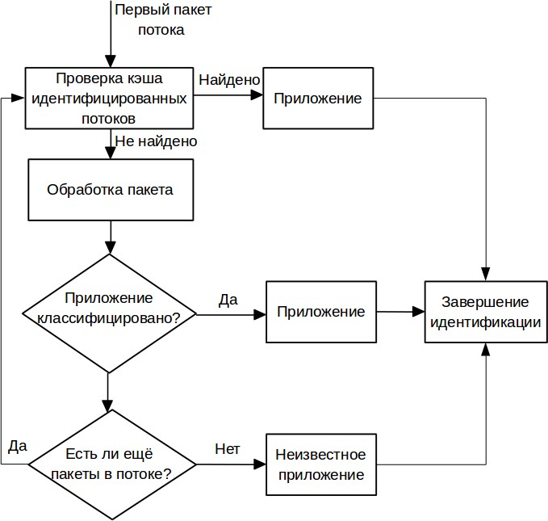

Рис. 8 - Схема классификации «до первого срабатывания».

В случае систем фильтрации, по ключевым словам, такой метод не подходит, так как в одном и том же сетевом потоке, в различных пакетах могут встретиться различные слова и, с точки зрения системы классификации, в этом случае данный поток попадёт сразу в несколько классов.
В общем случае, очевидно, что первый подход гораздо производительнее, так как приходится анализировать значительно меньшие объёмы данных. Кроме того, в ряде подходов, для дополнительного ускорения, анализируют не всё содержимое пакета, а только некоторый его префикс (по аналогии со слайсингом). Например, в работе, для идентификации потоков, содержащих шифрованные и сжатые данные, используются только первые 16 байт пакетов.
В работе проведена оценка влияния размера анализируемого префикса пакета на точность классификации по протоколам и скорость работы классификатора на трёх снятых сетевых трассах Unibs-GT, Polito, Polito-GT. Результаты приведены на рис. 9, где на левом графике ошибки классификации
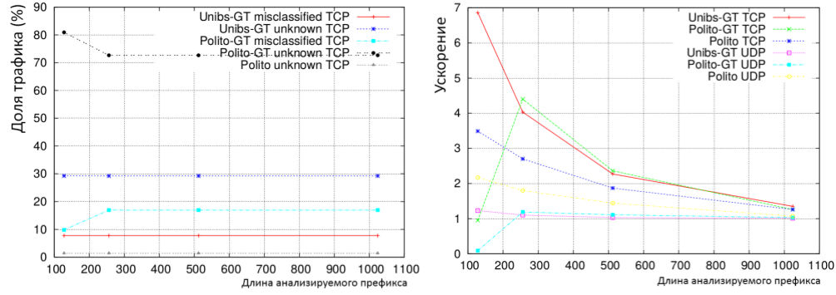
обозначены как misclassified, а трафик, который не удалось классифицировать, как unknown.
Рис. 9 - Оценка влияния длины префикса на точность классификации (слева) и скорость (справа).
На основе этих исследований, в частности делается вывод об избыточности проведения IP-дефрагментации и TCP-нормализации при решении данной задачи, так как данные алгоритмы (особенно второй) достаточно ресурсоёмки и практически не влияют на точность. Это происходит из-за того, что для классификации, как правило, используется не более 256 байт пакетов, а минимальный размер фрагмента обычно не меньше 576 байт. То есть, для данной задачи PBFS подход более предпочтителен, чем подход MBFS (см. рис. 4).
Рассмотрев виды классификации по получаемым результатам и подходы в разных прикладных задачах, перейдём к рассмотрению конкретных алгоритмов классификации.
Классическим подходом к классификации является анализ содержимого пакетов (payload-based). При этом, как правило, выполняется поиск т.н.
«сигнатур» (signature-based подходы) - характерных признаков, которые заранее создаются для каждого приложения или их групп. Классификация может выполняться как на уровне отдельных пакетов (stateless анализ), или может учитываться состояние потока (statefull анализ). Для повышения точности распознавания часть подходов использует уточнённые «сигнатуры» на основе автоматов состояний протоколов (см. рис. 5). При таком подходе, получаемые сообщения, после их классификации, сопоставляются с переходами в различных автоматах протоколов, и оценивается корректность последовательностей таких переходов. Эта группа подходов называется Stateful Protocol Analysis Detection.
Как было показано на рис. 9, классификация является наиболее нагруженным алгоритмом анализа сетевых пакетов. Исторически, из-за нехватки вычислительных мощностей, предпринимались попытки достижения увеличения производительности алгоритма за счёт выбора источника данных, используемых алгоритмом в процессе классификации, таким образом, чтобы обрабатываемые данные, будучи не менее информативными, чем содержимое пакетов, были бы более компактны. Эта группа подходов (в отличие от
«сигнатурного») относится к классу «основанных на выводе» (inference-based). Одним из важных преимуществ inference-based подходов является то, что качество анализа не зависит от представления данных в сетевых пакетах, в частности, отсутствуют ограничения при анализе сжатого/шифрованного трафика. Далее будут рассмотрены основные подходы к решению задачи классификации, их особенности и ограничения применимости.

Подходы на основе вывода
Все подходы на основе вывода можно разделить на группы по двум основным параметрам:
      - используемые для вывода данные,
      - используемый для их анализа алгоритм. Все виды данных, в свою очередь, можно разделить на:
      - характеристики отдельных пакетов в рамках отдельного потока
(packet based),
      - характеристики потоков в целом (flow based).
К первой группе относятся подходы, использующие такие характеристики как: временные промежутки между пакетами, последовательности размеров пакетов, и др.
Ко второй группе относятся два основных подхода.
      - Подход на основе анализа портов (port-based) при котором идентификация происходит по одному из номеров портов потока, на основе базы данных о характерных статичных портах, которые используют зарегистрированные в IANA протоколы (регистрировать можно любой номер порта, а не только первые 1024). Этот метод считается малоэффективным, так как на данный момент существует большое число протоколов с динамическими номерами портов. В частности, к таким протоколам относятся практически все реализации P2P. Кроме того, часто используются схемы, при которых трафик некоторого протокола (например, HTTP) передаётся по нехарактерному для него номеру порта (не 80 в случае HTTP).
      - Подходы на основе статистической информация об активности отдельных хостов в сети: в скольких и каких именно обменах данными (потоках) участвовал данный хост, сколько данных, и в какую сторону передавалось и т.д. Эти данные сопоставлялись с набором заранее созданных шаблонов различных видов серверов. Один из таких подходов описан в работе [57].
Алгоритмы анализа данных делятся на два основных направления:
      - сравнение с тем или иным видом заранее созданного шаблона,
      - подход на основе машинного обучения и последующего распознавания.
Методы на основе машинного обучения в последнее время получили бурное развития. Одной из причин этого развития является доступность большого числа разнообразных данных для обучения (социальные сети, крупные БД, результаты поисковиков и т.д.). Эта группа методов на данный момент представлена большим числом алгоритмов: байесовские сети, деревья принятия решений, методы опорных векторов, методы k-средних и др. Данные методы, в свою очередь делятся на группы по методу обучения [58], который применяется для их конфигурирования:
      - классификация (обучение с учителем),
      - кластеризация (обучение без учителя),
      - ассоциирование (association),
      - численное предсказание (numeric prediction).

Методы на основе сигнатур
Недостатком этих методов является их высокая ресурсоёмкость, связанная с необходимостью просмотра больших объёмов данных. Однако в настоящее время вычислительные мощности позволяют использовать более точные, чем основанные на выводе, сигнатурные методы, которые, в свою очередь, делятся на две большие группы:
      - поиск строк (string matching)
      - поиск регулярных выражений (regexp matching).

Сигнатуры на основе строк.
В процессе развития, для поиска строк применялось большое число различных алгоритмов поиска строк, обладающих различными преимуществами и недостатками, что определяло область их применения [59,60]. Наиболее известными алгоритмами являются: прямой перебор (brute force, BF), Кнут- Морис-Пратт (KMP), Бойер-Мур (BM), Ахо-Корасик (AC), AC-BM (использующийся в Snort), Wu-Manber, Commentz Walter (CW), фильтры Блума (вероятностная структура на основе хеша).
В работе проводится обзор и сравнение большого числа методов поиска строк по тому как реализован алгоритм сравнения с имеющимися сигнатурами. Выделено 4 группы методов.
      - Последовательное сравнение со всеми сигнатурами (Exhaustive Search).
      - Дерево сравнений (Decision Tree).
      - Декомпозиция (Decomposition), при которой отдельные части сигнатура обрабатываются независимо, с последующим объединением результатов.
      - Ассоциативный доступ (Tuple Space), при котором сигнатуры разбиваются на группы бит, с которыми проводятся операции сравнения.
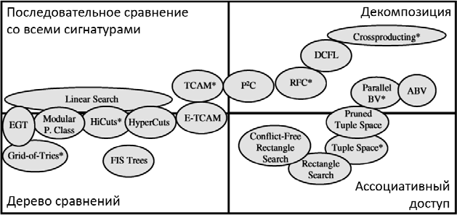
На рис. 10 приведено распределение большого числа алгоритмов по данным группам. Алгоритмы, лежащие на границах, используют гибридные подходы.
Рис. 10 - Распределение алгоритмов поиска строковых сигнатур по данным группам.

Сигнатуры на основе регулярных выражений.
С ростом числа протоколов и их сложности строковое представление было признано недостаточно выразительным, в связи с чем, для описания сигнатур стали использовать регулярные языки в виде грамматик и регулярных выражений. Для эффективного поиска сигнатур регулярный язык, описывающий сигнатуру, представляются в форме конечного автомата. Выделяют два основных вида автоматов - детерминированные или недетерминированные. Оба эти представления имеют свои достоинства и недостатки.
Одна из открытых баз сигнатур такого вида используется в открытом приложении для классификации l7-filter. Кроме того, такие подходы могут не срабатывать в случае, если сигнатура была разделена на несколько пакетов на уровне IP или TCP. Для решения этой проблемы, перед поиском сигнатуры необходимо выполнить IP-дефрагментацию и TCP-нормализацию соответственно.
Основным достоинством недетерминированных конечных автоматов (НКА, NFA) является их компактность: объем занимаемой памяти пропорционален числу символов, входящих в регулярные выражения. Однако для обработки каждого символа входных данных недетерминированным конечным автоматам может потребоваться до O(N) обращений к памяти, где N – число состояний автомата. По этой причине возможности применения НКА в высоконагруженных системах ограничены.
В свою очередь, детерминированные конечные автоматы (ДКА, DFA) требуют для каждого входного символа совершить единственное обращение к памяти. Их использование может представлять трудности в связи с их большим
размером: число состояний ДКА может экспоненциально расти («экспоненциальный взрыв»), и ограничено O(2^{l}), где l – суммарная длина регулярных выражений в каноническом представлении. В работе было проведено исследование влияния разных типов регулярных выражений на рост размеров автомата. Результаты показаны на рис. 11. Было выделено 3 типа регулярных выражений, с точки зрения их влияния на размер автомата:
      - выражения, привязанные к началу пакета (поиск осуществляется только в начале пакета);
      - выражения, привязанные к началу пакета и содержащие звёздочку Клини (*);
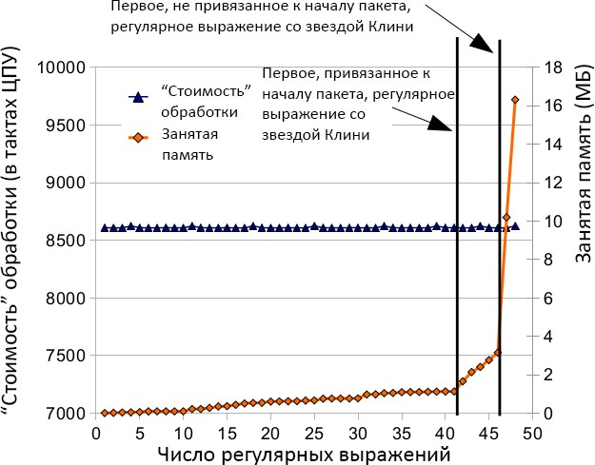
      - выражения, не привязанные к началу и содержащие звёздочку Клини (*).
Рис. 11 - Экспоненциальный взрыв размера DFA при добавлении регулярных выражений со звёздочкой Клини.

Для снижения размеров автоматов часто применяют различные виды сжатия. Такие автоматы носят название сжатые ДКА (Compressed DFA, cDFA). В табл.
2 приведено сравнение трёх основных видов автоматов по размеру и производительности поиска, взятое из работы [38]. Данные автоматы были построены по регулярным выражениям классификатора L7. Для предотвращения экспоненциального роста размера, детерминированные автоматы были разделены на 4 части.
Таблица 2 - Сравнение размеров и скорости работы основных видов конечных автоматов.
Алгоритм | Стоимость в тактах ЦПУ(мин, ср., макс.) | Количество автоматов | Размер автомата
НКА | 2.2 *10⁴ , 4.1*10⁷ , 8.9 *10⁷ | 1 | 509 Кб
ДКА | 52, 2.5 *10⁴ , 3.6*10⁴ | 4 | 230 Мб
Сжатый ДКА | 268, 1.2*10⁵ ,1.7 *10⁵ | 4 | 53 Мб

Несмотря на проблемы с требованиями к памяти, детерминированные конечные автоматы (и их модификации) получили намного большее распространение в высокоскоростных системах анализа.
Современные системы анализа трафика предъявляют высокие требования, как к скорости обработки данных, так и к количеству регулярных выражений, задействованных в обработке и, соответственно, размеру итогового автомата. Так как ни ДКА, ни НКА не могут удовлетворить одновременно требования и по скорости, и по размеру памяти, в настоящее время ведется большое количество исследований по разработке гибридных представлений. С точки зрения реализации, автоматы представляют собой таблицы из состояний, в каждой ячейке которых находится список возможных переходов из этого состояния в другое. Поэтому два основных направления работ сосредоточены на уменьшении числа состояний и переходов соответственно. В качестве примеров, можно привести представления D²FA и δFA, реализующие сжатие переходов и группу представлений MDFA, H-FA, XFA и Dual FA, реализующих различные подходы к сокращению числа состояний.

Анализ данных в разных представлениях
Одну из важных проблем для классификаторов на основе содержимого представляет тот факт, что одни и те же данные (например, строка) могут быть при передаче по сети быть закодированы по-разному, в зависимости, например, от используемого протокола. В частности, под «различными представлениями» в данном разделе имеются следующие аспекты.
      - Различные методы кодировки, в частности для текстовых данных — ASCII и Unicode кодировки, а для бинарных данных — различные транспортные кодировки, например представление в виде текста (binary-to-text), примером которых является Base64.
      - Сжатия данных для уменьшения загруженности каналов передачи данных, например использования gzip и deflate алгоритмов для сжатия содержимого HTTP-сообщении.
      - Шифрование данных для обеспечения безопасности, например использование криптографических алгоритмов RC4 и AES в протоколах SSL/TLS.
По данным различных исследований, сжатый и шифрованный трафик (иногда используется общий термин «непрозрачный», opaque) составляет всё большую долю от всех сетевых потоков данных. Это является следствием большого числа факторов, таких как:
      - рост популярности онлайн видеосервисов, использующие сжатие видеопотоков,
      - распространённость P2P-сервисов, которые в большинстве своём используют шифрование,
      - использование шифрованного соединения (HTTPS) по-умолчанию на многих популярных сайтах,
      - внедрение сжатия в HTTP протоколе на многих Web-серверах.
Проблема классификации этих видов трафика имеет несколько аспектов.
      - Для корректной классификации такого трафика требуется дополнительный функционал.
      - Попытка классифицировать такой трафик «в лоб» существенно снижает общую производительность классификатора, так как приходится просматривать все данные пакетов, проходя по большой части автомата и при этом результат почти наверняка будет отрицательным. То есть такой трафик представляет собой
«худший случай», характеристики работы на котором алгоритмов классификации существенно хуже средних (см. табл.2).
Для решения первого аспекта проблемы используются несколько подходов:
      - Генерация копий сигнатур, которые подвергаются различным видам сжатия и кодирования. Данный метод ограничен только некоторыми алгоритмами сжатия и кодирования, а также плохо масштабируется с учётом роста количества алгоритмов сжатия и их количества их параметров.
      - Использование модулей, осуществляющих разжатие/перекодировку данных перед их классификацией. Этот метод имеет такие же ограничения, как и предыдущий и также плохо масштабируется. Кроме того этот метод увеличивает уязвимость системы к атакам типа zip bomb, при которых размер разжимаемых данных превосходит размер сжатых на несколько порядков.
      - Установка системы анализа на месте или после средства, осуществляющего разжатие/расшифрование данных. Пример такого средства - прокси-сервер.
Для устранения второго аспекта, требуется подавать на модуль классификации трафика только «прозрачный» трафик, для чего из всего трафика требуется предварительно отфильтровать «непрозрачную» его часть. Для решения этой задачи разработаны алгоритмы, большая часть которых использует характерное свойство «непрозрачного» трафика — повышенную энтропию значений его отдельных байт.

Классификация угроз
В реализациях DPI, связанных с безопасностью (например, IDS/IPS), где классификация применяется не для идентификации протоколов, а для классификации атак и угроз, разработаны подходы, специализированные под соответствующие задачи. Одним из таких подходов является статистическое выявление аномалий, когда вначале производится обучение системы на трафике, не содержащем атак («нормальном»), а затем на реальном трафике детектируются отклонения от «нормальной» картины. Такие подходы называют «статистическое детектирование аномалий» (statistical anomaly-based detection). На основе этой техники работают многие IDS и защиты от DDoS атак.

